Exploring Ratios
Understands difference between part-part and part-whole relationships  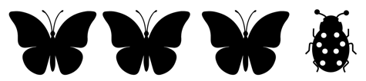  “Butterflies to ladybugs is a part-part relationship and butterflies to all insects is a part-whole relationship.”  (« La relation entre les papillons et les coccinelles est une relation de partie à partie et celle entre les papillons et tous les insectes est une relation de partie au tout. ») | Expresses part-part and part-whole relationships with ratios  “Butterflies to ladybugs: 3:1,  a part-part ratio.  Butterflies to all insects: 3:4,  a part-whole ratio.”  (« Les papillons et les coccinelles : 3:1, un rapport partie à partie. Papillons par rapport à tous les insectes : 3:4, un rapport partie au tout. ») | Expresses part-whole relationships in different ways (i.e., ratios, fractions, decimals, percents)  “Butterflies to all insects:  3:4, $\frac{3}{4}$, 0.75, 75%”  (« Des papillons à tous les insectes : 3:4, $\frac{3}{4}$, 0,75, 75 %. ») | Flexibly interprets and expresses ratios to represent different situations  4:5  “A 4:5 ratio could represent a  part-part situation, such as:  (« Un rapport de 4:5 pourrait représenter une situation de partie à partie, comme par exemple »)  Or it could represent a part-whole situation, such as:”  (« Ou il peut représenter une situation de partie au tout, comme par exemple »)
Observations/Documentation
.

